Señor

**{{ judge_name|upper }}**

E.S.D

REF: Acción de Tutela de {% if client_type == ‘Persona Natural’ %}**{{ natural.name|upper }}**, quien se identifica con {{ complaining_type_id }} No. {{ complaining_id_number }}{% else %}**{{ legal.name|upper }}, sociedad debidamente constituida e identificada con Nit. {{ complaining_id_number }}**{% endif %}contra **{{ company_or_entity_name|upper }}**

No. {{ tutela_number }}

**ASUNTO: IMPUGNACIÓN**

**DISRUPCIÓN AL DERECHO S.A.S.,** sociedad identificada con Nit. 901.350.628 – 4, representada legalmente por Juan David Castilla Bahamón, identificado con cédula de ciudadanía No. 1.020.738.766 y Tarjeta profesional 252414, sociedad que actúa como apoderada de {% if client_type == ‘Persona Natural’ %}**{{ natural.name|upper }}**, quien se identifica con {{ complaining_type_id }} No. {{ complaining_id_number }}{% else %}**{{ legal.name|upper }}, sociedad debidamente constituida e identificada con Nit. {{ complaining_id_number }}, representada por {{ legal_representative_name|title }} quien se identifica con {{ legal_representative_type_id }} No. {{ legal_representative_id_number }}**{% endif %}, con todo respeto manifiesto a usted que en la oportunidad señalada por el decreto 2591 de 1991, Art. 31, impugno, la decisión de ese despacho.

{%p if “Secretaria de Transporte y Movilidad de Cundinamarca” in company_or_entity_name %}

{%p if “Secretaria de Movilidad de Cali” in company_or_entity_name %}

{%p if “Secretaria de Movilidad de Medellín” in company_or_entity_name %}

**MEDIDA PROVISIONAL**

Señor juez, teniendo en cuenta que la audiencia pública de impugnación de comparendo es el único medio de defensa en el proceso contravencional, se solicita la suspensión del mismo hasta tanto no se resuelva la presente acción de tutela toda vez que de no decretar dicha medida provisional se sabe por los otras decenas de casos, que la secretaria de movilidad continuará con el proceso contravencional haciendo la audiencia pública sin VINCULAR realmente a la persona y sin que esta pueda asistir a la misma, vulnerándose así su derecho fundamental al DEBIDO PROCESO.

Dado lo anterior, es necesario y urgente tal medida para evitar la consumación de la vulneración del derecho fundamental. Sin tal medida, el fallo no tendrá ningún efecto aún cuando el mismo ampare los derechos pues la entidad perfectamente argumentará que ya realizó la audiencia dado lo cual la ÚNICA PRETENSIÓN de esta tutela se tornará ilusoria. Téngase en cuenta que la Corte Constitucional ha establecido que:

“*i) proteger los derechos de los demandantes con el fin de* ***impedir que un eventual amparo se torne ilusorio****; ii)* ***salvaguardar los derechos fundamentales*** *que se encuentran en* ***discusión o en amenaza de vulneración****; (…)*”[1] (subraya y negrilla fuera de texto)

Si bien es cierto, los jueces tienen autonomía para tomar decisiones, también lo es, como lo ha establecido la Corte Constitucional, que existe un precedente horizontal[2] y por ello se solicita se acoja el mismo para que así su despacho decrete tal medida provisional. A continuación se hace una breve referencia del precedente horizontal con el fin de que su despacho conceda la medida provisional y así proteja el derecho a la igualdad:

Nótese que en otro casos las decisiones han sido conceder la medida provisional:

Tutela No. 2021 – 00282, juzgado 41 Civil Municipal.

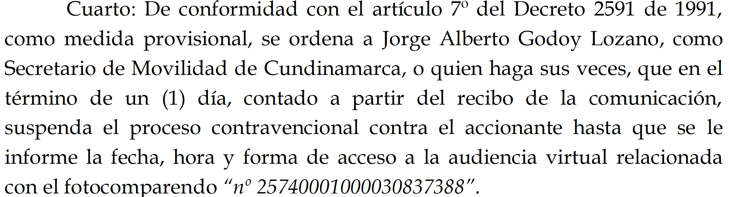

Tutela No. 2021-0296, juzgado 3 pequeñas causas.

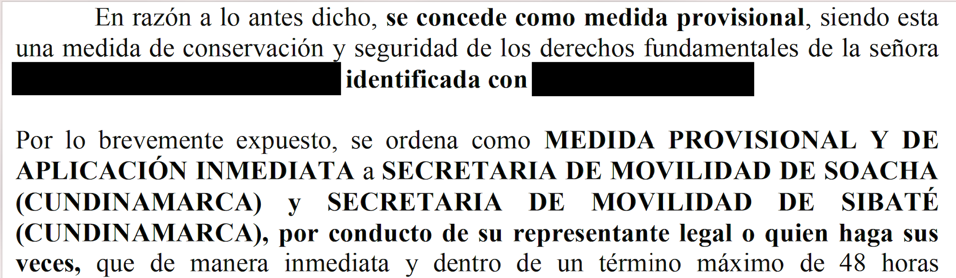

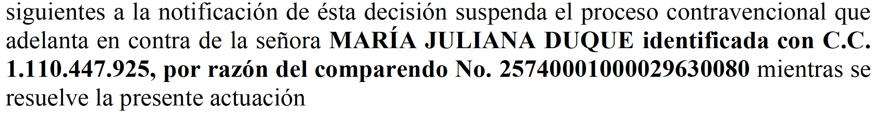

Tutela No. 2021 – 039, juzgado 2 administrativo

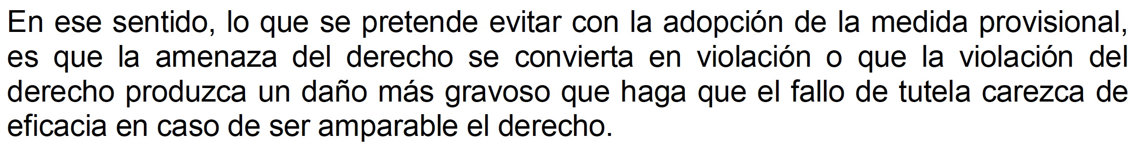

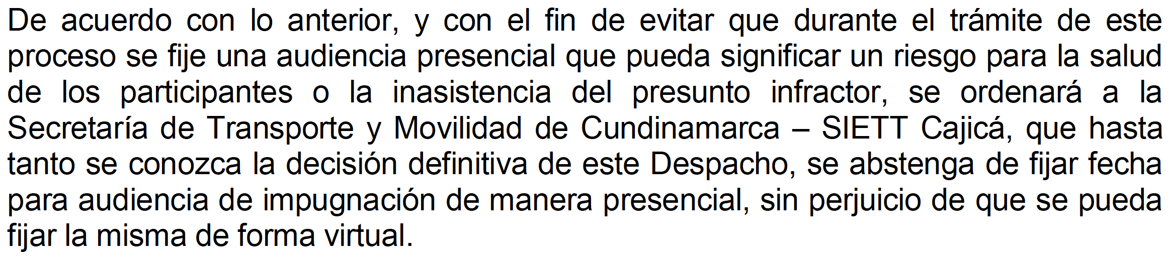

Se informa al ad-quem que una vez el juez concede la medida provisional, la entidad inmediatamente informa la fecha de la audiencia de impugnación virtual, lo cual hace que desistamos de la acción de tutela pues la misma pierde su sustento dado que la entidad reconoce el derecho fundamental y permite asistir a la audiencia.

{%p endif %}

{%p endif %}

{%p endif %}

**FUNDAMENTOS**

No se está de acuerdo respecto a la manifestación del a-quo al señalar que con la acción de tutela se pretende reemplazar los medios ordinarios con los que cuenta la persona, puesto que lo único pretendido con la presente tutela es que la autoridad permite ejercer ese único medio de defensa y es por ello por lo que con la tutela solo se solicita que la entidad AGENDE VIRTUALMENTE LA AUDIENCIA DE IMPUGNACIÓN. Adicionalmente, debe resaltarse que en el caso sub-examine NO EXISTE acto administrativo que sea demandable ante la jurisdicción contencioso administrativa pues la entidad no ha realizado la audiencia pública a la cual se pretende acudir a través de la acción de tutela.

**Se reitera que el artículo 136 de la ley 769 de 2002 (Código Nacional de Tránsito) la entidad de movilidad está en la obligación de VINCULAR a la persona al proceso contravencional y es por ello que con la acción de tutela lo ÚNICO que se quiere es que la autoridad permita ejercer el ÚNICO medio de defensa que permite la ley ante el proceso contravencional, justamente para evitar que profieran un acto administrativo que es ilegal y vulnera los derechos fundamentales de la persona.**

Así las cosas, es un absurdo que el juez pretenda que sin existir acto administrativo se demande el mismo, o peor aún que la persona tenga que esperar a que la entidad vulnere sus derechos fundamentales para ahí si acudir a la jurisdicción contenciosa administrativa, permitiendo el juez que se vulnere el derecho fundamental cuando es éste el que tiene la obligación de proteger a la persona para evitar tal vulneración, y más cuando los otros jueces han fallado amparando los derechos de la persona en un caso fáctica y jurídicamente igual al presente caso.

No se está de acuerdo con que se manifieste que ha la fecha no se ha dado a conocer la intención de rechazar el comparendo objeto del presente caso pues se dejó claro con la acción de tutela, que la intención siempre ha sido impugnar el comparendo.

Nótese que la Real Academia Española ha definido impugnar como:

Así las cosas, si los funcionarios de la entidad desconocen el significado de las palabras, ello no puede ser en perjuicio de las personas que en ejercicio de su derecho solicitan la audiencia para impugnar el comparendo y la entidad en su absoluta ignorancia se limita a responder que la persona no ha solicitado el rechazo del comparendo.

Por todo lo anterior, es claro que la entidad está vulnerando el DEBIDO PROCESO pues se está negando a agendar la audiencia de impugnación bajo el argumento que la persona debe decir expresamente RECHAZO y si utiliza cualquier otra expresión o palabra, la entidad simplemente se niega a realizar el agendamiento.

Lo anterior es un absurdo, y si la persona solicita le informen la fecha, hora y link de acceso a la audiencia, la entidad está obligada a dar esa información pues la entidad siempre debe vincular a la persona al proceso contravencional siempre debe realizar la audiencia pública.

Por lo antes expuesto, la entidad no puede limitar o condicionar la audiencia pública a que la persona expresamente señale que quiere rechazar el comparendo, pues ello claramente vulnera el debido proceso, ya que la misma norma (art 136, ley 769 de 2002) de forma expresa señala que si la persona quiere rechazar el comparendo simplemente debe comparecer a la audiencia. Audiencia a la que se quiere asistir, se trató de agendar la misma pero la entidad con su actuar ilegal no ha permitido agendar.

Dado lo antes expuesto, se insiste que el **DEBIDO PROCESO**, consagrado en el artículo 29 de la Constitución Política de Colombia ha sido objeto de pronunciamiento por parte de la Corte Constitucional, que en reiterada jurisprudencia ha establecido las siguientes garantías mínimas:

“*DEBIDO PROCESO ADMINISTRATIVO-****Garantías mínimas***

*Existen unas garantías mínimas en virtud del derecho al debido proceso administrativo, (…) (v) a que la actuación se adelante por autoridad competente y* ***con el pleno respeto de las formas propias previstas en el ordenamiento jurídico,*** *(vi) a gozar de la presunción de inocencia, (vii)* ***al ejercicio del derecho de defensa y contradicción****, (viii) a solicitar, aportar y controvertir pruebas, y (ix) a* ***impugnar las decisiones y a promover la nulidad de aquellas obtenidas con violación del debido proceso****.”[3]* (Subraya y negrilla fuera de texto)

Así las cosas, es claro que la aquí accionada para garantizar el debido proceso está en la obligación de vincular al presunto infractor al proceso contravencional, así como permitirle asistir a la audiencia PÚBLICA de impugnación.

Por otro lado, y haciendo referencia a la garantía mínima de la forma propia del proceso se hace referencia al artículo 12 de la ley 1843 de 2017 que señala**:**

“*ARTÍCULO 12.* ***COMPARECENCIA VIRTUAL****. Dentro de los seis meses siguientes a la vigencia de esta ley, quienes operen* ***sistemas automáticos y semiautomáticos para detectar infracciones de tránsito****, implementará igualmente* ***mecanismos electrónicos que permitan la comparecencia a distancia del presunto infractor****.” (subraya y negrilla fuera de texto).*

Nótese que comparecer, según la Real Academia Española significa:

“*Dicho de una persona: Presentarse ante una autoridad u otra persona*.”

Dado lo anterior, y teniendo en cuenta que el comparendo fue impuesto por medios tecnológicos, el ordenamiento jurídico señala que la entidad debe garantizar la COMPARECENCIA VIRTUAL.

No se está de acuerdo con la decisión del a-quo pues a la fecha no se ha notificado realmente la supuesta fecha, hora y link para acceder a la audiencia virtual de impugnación del comparendo. Dado lo anterior, no puede considerarse que se está garantizando el derecho al debido proceso con la sola manifestación de la accionada de señalar que dio a conocer la información de la audiencia cuando se está informando que a la fecha no se ha recibido tal información.

Así las cosas, solicitamos al ad-quem que la entidad informe la fecha, hora y link para acceder a la audiencia pues hasta la fecha se desconoce la misma y mientras la entidad no la de a conocer no se podrá hacer parte del proceso contravencional y se continuará vulnerando el derecho al debido proceso.

**ANTECEDENTES JURISPRUDENCIALES**

La Corte Constitucional estableció en sus sentencias Unificadoras SU354-2017 y SU113 de 2018 que:

“***PRECEDENTE JUDICIAL HORIZONTAL*** *Y VERTICAL-Alcance y* ***carácter vinculante***

*Se puede clasificar el precedente en dos categorías:* ***(i) el precedente horizontal, el cual hace referencia a las decisiones proferidas por autoridades del mismo nivel jerárquico o, incluso, por el mismo funcionario****; (…). El precedente horizontal tiene* ***fuerza vinculante****, atendiendo no solo a los principios de* ***buena fe, seguridad jurídica y confianza legítima, sino al derecho a la igualdad que rige en nuestra Constitución****.”* (Subraya y negrilla fuera de texto)

Así, la Corte Constitucional respecto a la confianza legítima estableció en su sentencia T-453 de 2018, que:

“*PRINCIPIO DE CONFIANZA LEGITIMA-Alcance*

*El principio de* ***confianza legítima*** *funciona entonces como un* ***límite a las actividades de las autoridades****, que pretende hacerle frente a eventuales modificaciones intempestivas en su manera tradicional de proceder, situación que además puede poner en riesgo el principio de seguridad jurídica. Se trata pues, de un ideal ético que es* ***jurídicamente exigible****. Por lo tanto, esa confianza que los ciudadanos tienen frente a la estabilidad que se espera de los entes estatales, debe ser respetada y protegida* ***por el juez constitucional****”* (Subraya y negrilla fuera de texto)

Por lo antes expuesto, rogamos al juez aplique el precedente a continuación detallado con el fin de amparar los derechos aquí invocados así como para proteger principios tan importantes como la BUENA FE, CONFIANZA LEGÍTIMA y SEGURIDAD JURÍDICA:

Tutela No. 2020 – 100

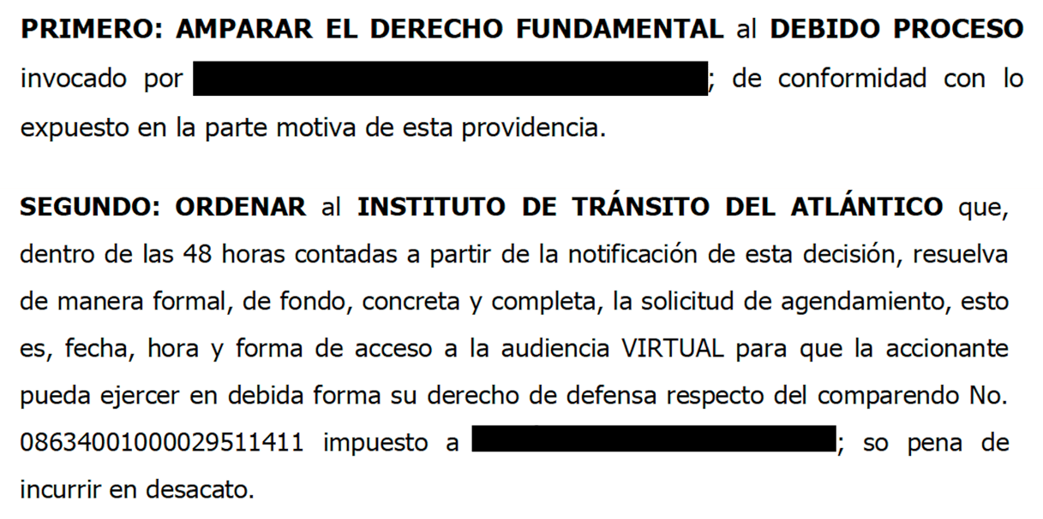

Tutela No. 2021 – 00161

Tutela No. 2021 – 00042

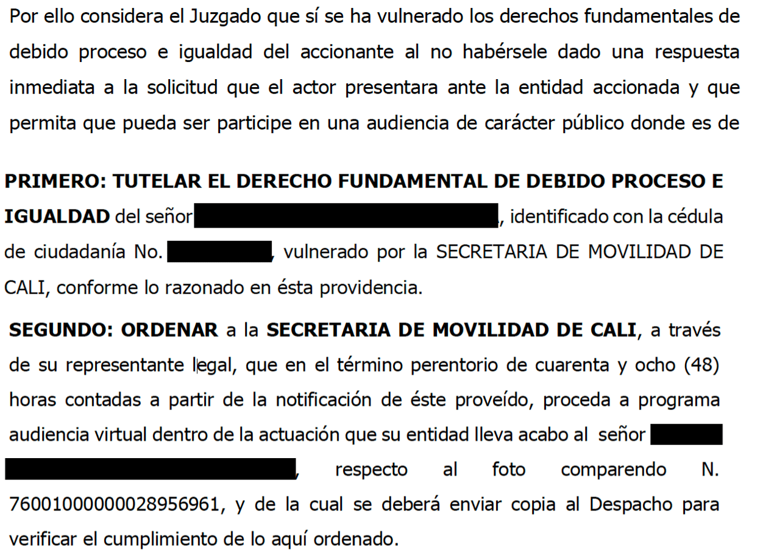

Tutela No. 2021 – 00234

Tutela No. 2021 – 030

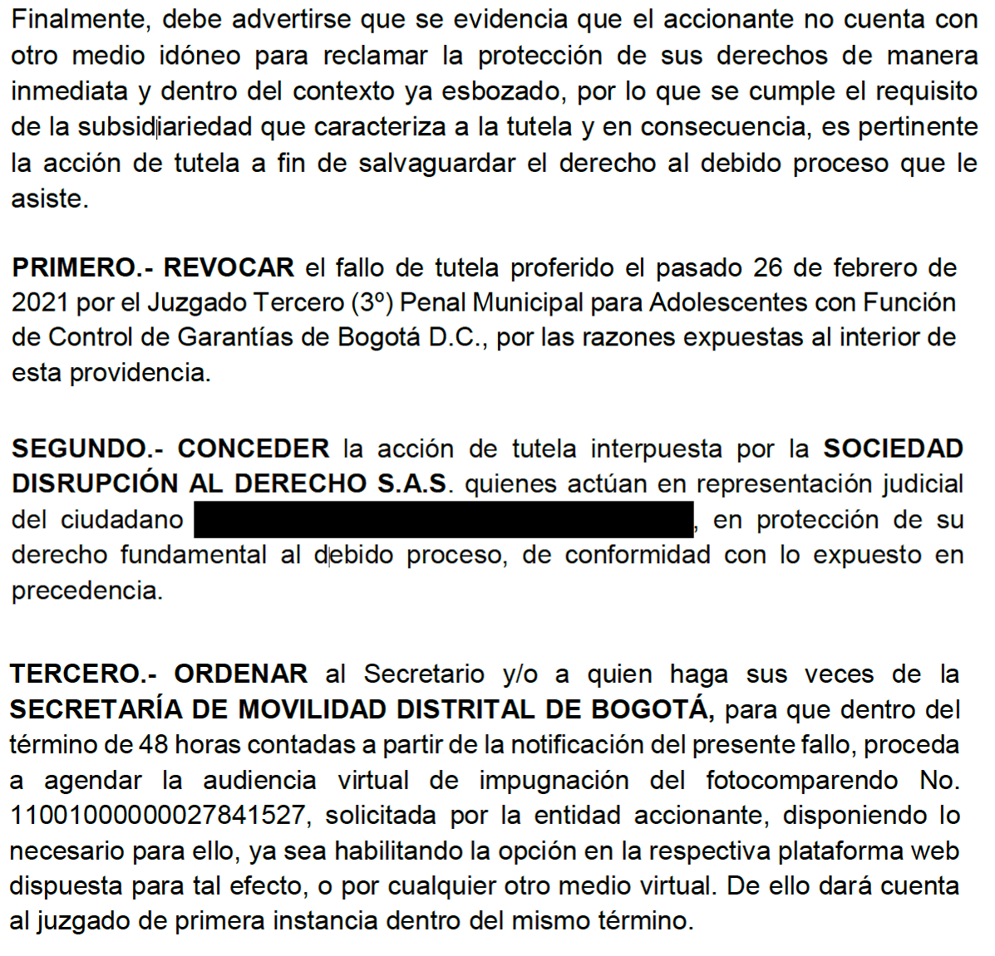

Tutela 2021 – 00043

Si el ad-quem pretende fallar en un sentido diferente al precedente jurisprudencial, solicitamos explique las razones fácticas y jurídicas por las cuales para un caso exactamente igual al analizado en el presente caso fallará en un sentido diferente y cómo esa decisión no vulnerará el derecho a la IGUALDAD, BUENA FE, CONFIANZA LEGÍTIMA y SEGURIDAD JURÍDICA ni el derecho al DEBIDO PROCESO explicando las razones por las cuales la entidad no está obligada a informar cuándo realizará la audiencia PÚBLICA de conformidad con el ordenamiento jurídico ni por qué está exenta de VINCULAR a la persona como lo establece el artículo 136 de la ley 769 de 2002.

**SOLICITUD**

1. Se acoja favorablemente la presente impugnación y se **AMPARE** el derecho fundamental al **DEBIDO PROCESO** e IGUALDAD vulnerado por la aquí accionada y por lo tanto se ORDENE el agendamiento de la audiencia VIRTUAL.

**PRUEBAS**

1. Las que se encuentren en el expediente.
2. Fallos de sentencias

Respetuosamente,

________________________

Juan David Castilla Bahamón

**Representante Legal**

**DISRUPCIÓN AL DERECHO S.A.S.**

1. *Sentencia T-103 de 2018*
2. Sentencia SU113-2018, T-014 de 2009, T-148 de 2009. *“(…) la importancia de los precedentes judiciales, desde cuyo conocimiento el ciudadano puede albergar una expectativa razonable acerca de cómo resolverán los jueces un caso concreto que tiene identidad o similitud fáctica con otros anteriores. La jurisprudencia ha distinguido entre precedente horizontal, que es aquel que debe observarse por el mismo juez o corporación que lo generó o por otro(a) de igual jerarquía funcional(…)*

   *Hacer caso omiso de esta consideración puede implicar entonces la afectación de derechos fundamentales de las personas que de* ***buena fe confiaban en la aplicación de los precedentes conocidos****, entre ellos el derecho de acceder a la administración de justicia y el* ***derecho a la igualdad****, los cuales serían protegibles mediante la acción de tutela*”
3. Sentencia T-010 de 2017*.*